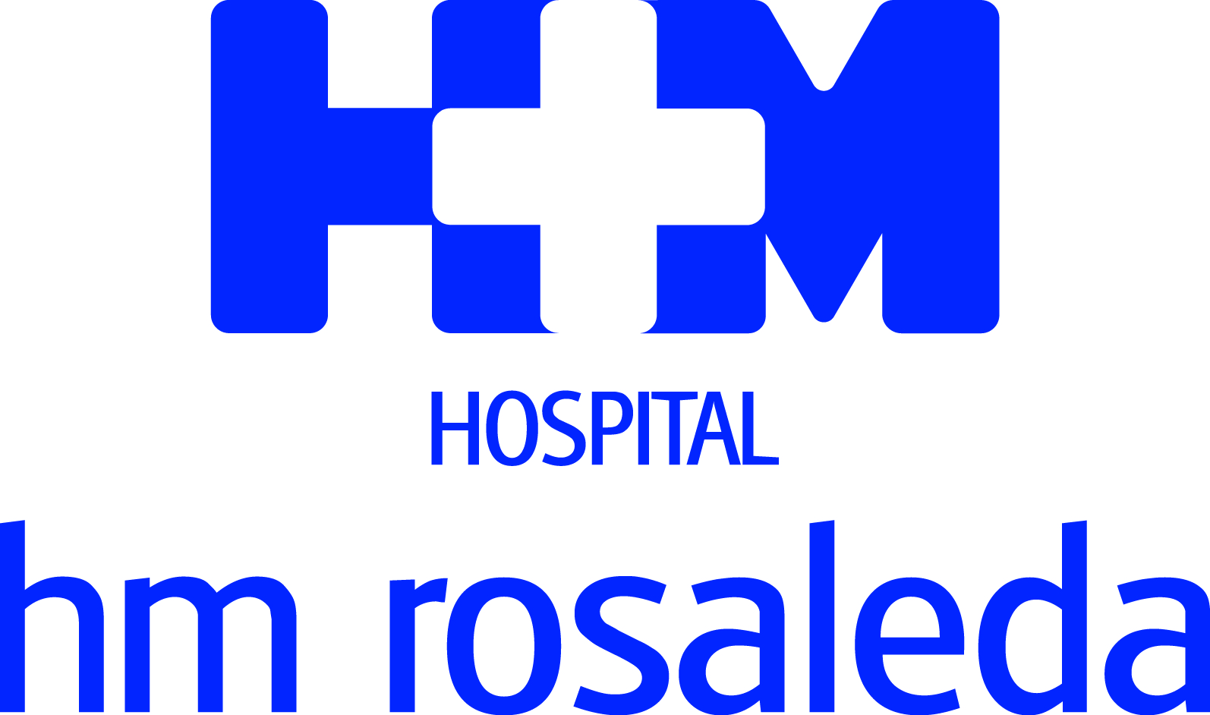

Desarrollará su labor para asentar a HM Hospitales como líder de la sanidad privada en el área de Santiago de Compostela

LA DRA. VERÓNICA ÁNGEL ASUME LA DIRECCIÓN MÉDICA DE LOS HOSPITALES HM ROSALEDA Y HM LA ESPERANZA

- Entre los retos más inmediatos de la nueva directora está reforzar los servicios de Urgencias y de Diagnóstico por imagen

- La Dra. Ángel cuenta con más de 15 años de experiencia profesional en el ámbito sanitario, los últimos cinco en el Hospital Universitario HM Sanchinarro de Madrid

Santiago de Compostela, 5 de febrero de 2020. La Dra. Verónica Ángel Álvarez acaba de incorporarse a la dirección de HM Hospitales en Galicia como directora médica de los hospitales HM Rosaleda y HM La Esperanza de Santiago de Compostela. Licenciada en Medicina General con especialización en Medicina Familiar y Comunitaria y Master en Urgencias cuenta con más de 15 años de experiencia en el ámbito asistencial, fundamentalmente en Urgencias.

La Dra. Ángel llega a Santiago procedente del Hospital Universitario HM Sanchinarro de Madrid, donde llevaba trabajando casi seis años como médico adjunto de Urgencias por lo que conoce bien este servicio que sitúa como una de sus prioridades en Santiago de Compostela “con el fin de mantenerlo al más alto nivel y dar aun mayor agilidad en tiempos de espera”, señala la Dra. Ángel.

“Conozco bien el funcionamiento de las Urgencias y las necesidades que tienen tanto los profesionales como los pacientes, y quiero aplicar ese conocimiento en este hospital de modo inmediato, sobre todo teniendo en cuenta que nos encontramos en un momento del año de gran actividad y en el que es más necesario que nunca ofrecer rapidez y eficacia a los pacientes que llegan a nuestras Urgencias”, explica la directora médica de HM Hospitales en Santiago.

Foco en quirófanos y Radiología
Otras dos prioridades de la nueva dirección médica son mantener la actividad de los quirófanos y del servicio de Radiología, tanto del Hospital HM Rosaleda como del Hospital HM La Esperanza, ambos referentes de calidad asistencial. El incremento de actividad, tanto propia como derivada, obliga a cuidar tiempos para mantener la máxima agilidad en las citas, especialmente en resonancia magnética.

Finalmente, la Dra. Ángel ha puesto el foco también en el Policlínico HM Rosaleda Lalín con el fin de abrir nuevas consultas y servicios que den respuesta a la demanda asistencial existente en la comarca del Deza.

Apenas unos días después de su incorporación la nueva directora asegura haber apreciado “el cariño que la gente de Santiago tiene por estos hospitales que son un referente en la ciudad, por lo que asumo este puesto con el orgullo de unirme a un prestigioso equipo ya consolidado, y con el propósito de continuar esta larga trayectoria sanitaria en la ciudad”, indica la Dra. Verónica Ángel.

HM Hospitales
HM Hospitales es el grupo hospitalario privado de referencia a nivel nacional que basa su oferta en la excelencia asistencial sumada a la investigación, la docencia, la constante innovación tecnológica y la publicación de resultados.

Dirigido por médicos y con capital 100% español, cuenta en la actualidad con 4.800 trabajadores laborales que concentran sus esfuerzos en ofrecer una medicina de calidad e innovadora centrada en el cuidado de la salud y el bienestar de sus pacientes y familiares.
HM Hospitales estáformado por 42 centros asistenciales: 17 hospitales, 4 centros integrales de alta especialización en Oncología, Cardiología, Neurociencias y Fertilidad, además de 21 policlínicos. Todos ellos trabajan de manera coordinada para ofrecer una gestión integral de las necesidades y requerimientos de sus pacientes.
Actualmente, HM Hospitales en Galicia dispone 5 hospitales con más de 300 camas y 26 quirófanos que responden a todas las especialidades médicas y quirúrgicas y cuenta con la más avanzada tecnología de diagnóstico por imagen. Destacan la UCI de adultos y neonatal, los servicios de urgencias 24 horas y urgencias pediátricas, la medicina nuclear y HM Fertility Center entre otros. Estos recursos vienen a sumarse a los del resto del grupo en el conjunto de España, todos ellos con la mayor cualificación técnica y humana.

Más información para medios:
DEP. DE COMUNICACIÓN DE HM HOSPITALES
Teresa Rocamonde
Tel: 981 569155 / Móvil: 663 870 867
E-mail: hmhospitales@bolanda.es
Más información: www.hmhospitales.com

